**ゆずばあちゃんについてお願い**

■ゆずばあちゃんのコンセプトは「畑仕事を頑張る元気なおばあちゃん」です。イメージを壊さないようにお願いします。

■出来る限り、那賀町のPR・木頭ゆずのPRのために使ってください。

■杖などの備品はつけないで使用ください。

■農作業には励みますが、走ったり、飛び跳ねたりはしないでください。

■喫煙者のご使用は臭いがこもるため、ご遠慮ください。

**ゆずばあちゃんセット内容**

①頭

②手（左右）

③白長靴または着ぐるみ用足（どちらでも可）

④胴体（ふっくらと見えるよう着物の下に着る用。着用は自由）

⑤着物（何着かありますので着用者に合わせて使用下さい。）

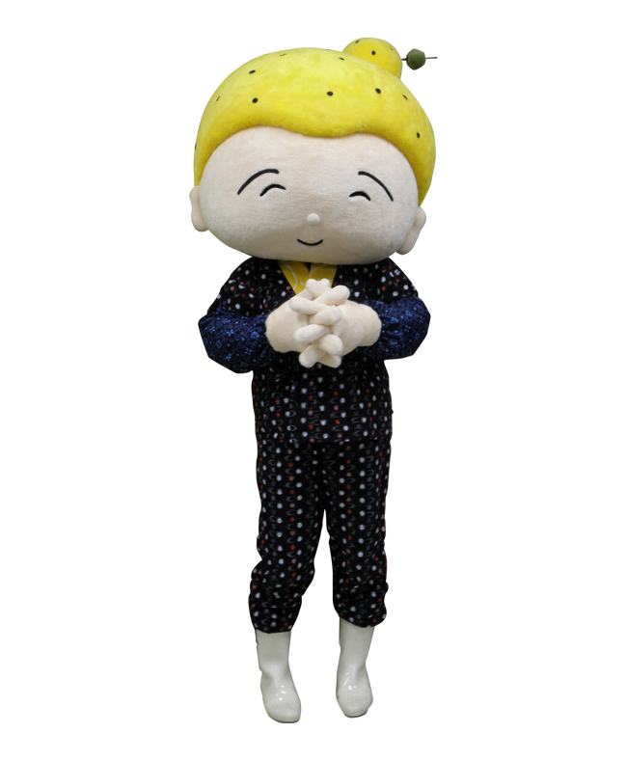⑥てごう（左右）

※返却の際は、全て揃っているか確認をお願いします。

※着用後は着物・てごう・手袋は洗濯、長靴は消臭、頭は消臭・除菌してください。なお、洗濯では難しいほどのよごれの場合はクリーニング等をお願いします。

※万が一、破損した場合は返却の際に破損個所をお伝えください。

着用者の思想は

150㎝～160㎝くらいの方です。

可愛いおばあちゃんになれます。